Cápsula de entretenimiento

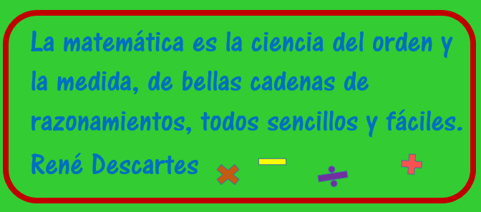

¿Recuerdas que las células forman tejidos, los tejidos se agrupan para formar órganos y estos combinan sus funciones para formar sistemas o aparatos? Pues hoy estudiaremos el aparato digestivo, sus funciones, cómo cuidarlo y en las próximas lecciones aprenderás más sobre las sustancias nutritivas y cómo estas le sirven a tu cuerpo.

Observa la imagen con cuidado.

Notas de lección

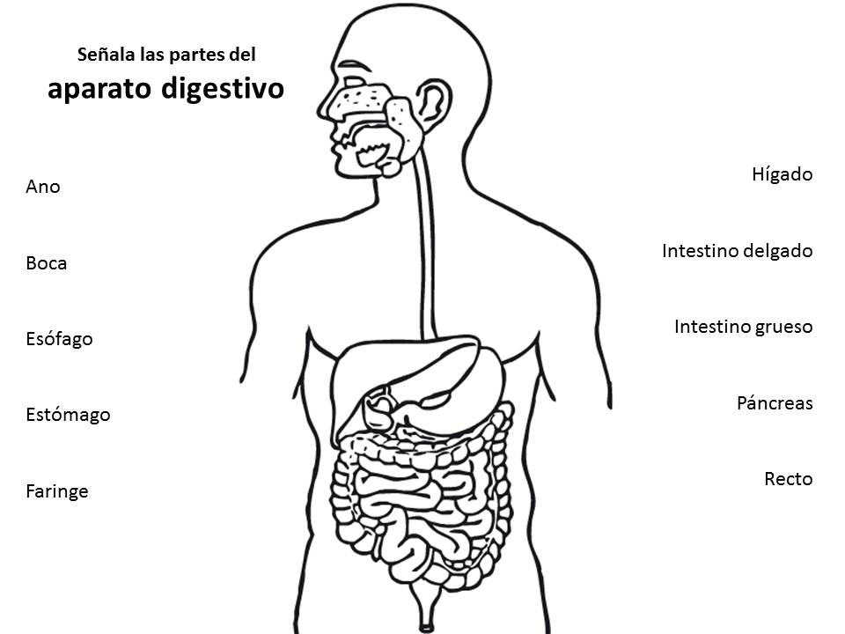

ADELANTE

Notas de lección

